GMINA ZIELONA GÓRA
65-021 Zielona Góra, ul. Generała Jarosława Dąbrowskiego 41

SPECYFIKACJA
ISTOTNYCH WARUNKÓW ZAMÓWIENIA

Dostawa i montaż urządzeń na place zabaw na terenie
Gminy Zielona Góra

Zatwierdzam

……………………………………………………..
Zielona Góra, 2009-05-19

tel. (068) 475-56-70 fax. (068) 475-56-60 bip.gminazg.pl email:sekretariat@gminazg.pl

Zielona Góra, 2009-05-19

Specyfikacja
istotnych warunków zamówienia
I. Zamawiający:
GMINA ZIELONA GÓRA
adres: Zielona Góra, ul. Generała Jarosława Dąbrowskiego 41,
tel. (0-68) 475-56-70 fax . (0-68) 475-56-60
e – mail : sekretariat@gminazg.pl
adres strony internetowej : www.gminazg.pl
II. Tryb postępowania o udzielenie zamówienia.
1. Postępowanie o udzielenie zamówienia prowadzone jest w trybie przetargu nieograniczonego na podstawie art. 10 ust. 1 w związku z art. 39 ustawy z dnia 29 stycznia 2004 r. Prawo zamówień publicznych (Dz. U. z 2007 r. Nr 223, poz. 1655 z późn. zm.)
2. Ilekroć w niniejszej Specyfikacji Istotnych Warunków Zamówienia użyte jest pojęcie „ustawa pzp”, należy przez to rozumieć ustawę Prawo zamówień publicznych, o której mowa w punkcie II.1 Specyfikacji Istotnych Warunków Zamówienia, zwanej dalej SIWZ.

III. Opis przedmiotu zamówienia.
Dostawa i montaż urządzeń na place zabaw na terenie
Gminy Zielona Góra

Określenie przedmiotu zamówienia wg Wspólnego Słownika Zamówień:
45112723-9 | Roboty w zakresie kształtowania placów zabaw

1. Zadanie A - przedmiotem zamówienia jest dostawa i montaż wyposażenia trzech placów zabaw funkcjonujących przy świetlicach opiekuńczo-wychowawczych w miejscowościach:
Stary Kisielin – część działki nr 242/4
Łężyca – działka nr 163
Zatonie – część działki nr 210
2. Zadanie B- przedmiotem zamówienia jest dostawa i montaż wyposażenia dwóch placów znajdującego się miejscowości:
Racula – część działki nr 404/2
Nowy Kisielin – część działki nr 15/27
3. Wykaz urządzeń do montażu na placach – Zadanie A
Stary Kisielin:
2 szt. bujak sprężynowiec,
1 szt. huśtawka ważka drewniana,
1 szt. huśtawka wahadłowa drewniana podwójna deseczkowa,
1 szt. piaskownica czworokątna drewniana o wymiarach 3x3m wraz z piaskiem do piaskownicy,
1 szt. drewniany zestaw zabawowy – drewniana wieża z daszkiem, podest i drabina do wchodzenia, zjeżdżalnia ze ślizgiem nierdzewnym, pochylnia do wspinania, mostek ruchomy, przeplotnia,
1 szt. tablica informacyjna z regulaminem placu zabaw,
1 szt. ławka
1 szt. kosz na śmieci
1 szt. karuzela czteroosobowa
1 szt. piramida wspinaczkowa midi 3,5 m
Łężyca:
2 szt. bujak sprężynowiec,
1 szt. huśtawka ważka drewniana,
1 szt. huśtawka wahadłowa drewniana podwójna deseczkowa,
1 szt. piaskownica czworokątna drewniana o wymiarach 3x3m wraz z piaskiem do piaskownicy,
1 szt. drewniany zestaw zabawowy – drewniana wieża z daszkiem, podest i drabina do wchodzenia, zjeżdżalnia ze ślizgiem nierdzewnym, pochylnia do wspinania, mostek ruchomy, przeplotnia,
1 szt. tablica informacyjna z regulaminem placu zabaw,
1 szt. kosz na śmieci
1 szt. karuzela czteroosobowa
1 szt. kosz do gry w koszykówkę
1 szt. piramida wspinaczkowa midi 3,5 m
Zatonie:
2 szt. bujak sprężynowiec,
1 szt. huśtawka ważka drewniana,
1 szt. huśtawka wahadłowa drewniana podwójna deseczkowa,
1 szt. piaskownica czworokątna drewniana o wymiarach 3x3m wraz z piaskiem do piaskownicy,
1 szt. drewniany zestaw zabawowy – drewniana wieża z daszkiem, podest i drabina do wchodzenia, zjeżdżalnia ze ślizgiem nierdzewnym, pochylnia do wspinania, mostek ruchomy, przeplotnia,
1 szt. tablica informacyjna z regulaminem placu zabaw,
1 szt. karuzela czteroosobowa
1 szt. piramida wspinaczkowa midi 3,5 m
2 szt. ławka
1 szt. kosz na śmieci
4. Wykaz urządzeń do montażu na placach – Zadanie B
Racula:
2 szt. bujak sprężynowiec,
1 szt. huśtawka ważka drewniana,
1 szt. huśtawka wahadłowa drewniana podwójna deseczkowa,
1 szt. piaskownica czworokątna drewniana o wymiarach 3x3m bez piasku
1 szt. tablica informacyjna z regulaminem placu zabaw,
1 szt. zjeżdżalnia wykonana z drewna ze ślizgiem nierdzewnym
Nowy Kisielin:
1 szt. bujak sprężynowiec,
1 szt. huśtawka ważka drewniana,
1 szt. huśtawka wahadłowa drewniana podwójna deseczkowa,
1 szt. piaskownica czworokątna drewniana o wymiarach 3x3m
1 szt. tablica informacyjna z regulaminem placu zabaw,
1 szt. zestaw zabawowy składający się z drabinki skośnej, przeplotni, podestu ze zjeżdżalnią ze ślizgiem wykonanym ze stali nierdzewnej, ścianki gimnastycznej i drabinki poziomej
5. Szczegółowy opis urządzeń zabawowych określa załącznik nr 7 do niniejszej specyfikacji.
6. Posadowienie urządzeń zabawowych bezwzględnie powinno uwzględniać zachowanie stref bezpieczeństwa pomiędzy urządzeniami.
7. Dostawa i montaż nowych urządzeń zabawowych na wskazane przez Zamawiającego place zabaw realizowane będą przez Wykonawcę własnym transportem i na własny koszt.
8. Urządzenia składające się na przedmiot zamówienia muszą być zaprojektowane i wykonane zgodnie z normami polskimi i europejskimi i posiadać certyfikaty zgodności z normami lub atest fabryczny – deklaracje zgodności z normami PN-EN 1176 (1-7) oraz PN-EN 1177.
9. Do każdego urządzenia należy dołączyć instrukcję konserwacyjną, instrukcję użytkowania oraz opis montażu.
10. Urządzenia muszą być fabrycznie nowe. Powinny być zabezpieczone przed korozją i wpływami atmosferycznymi na okres nie mniejszy niż udzielona gwarancja, posiadać wysoką jakość, trwałość, estetykę, zapewniać bezpieczeństwo korzystającym z tych urządzeń dzieci.
11. Wyroby winny być objęte minimum 3 letnią gwarancją.
12. Urządzenia powinny być zamontowane w gruncie na kotwach (nie dotyczy urządzeń metalowych oraz piaskownicy). W przypadku elementów drewnianych, które mają kontakt z ziemią, muszą być one zaimpregnowane ciśnieniowo zgodnie z normami EN 355-2,EN 351-1.
13. Zaleca się dokonanie wizji lokalnej terenu na którym posadawiane mają być place zabaw i zebranie na swoje ryzyko i koszt wszelkich informacji koniecznych do przygotowania i złożenia oferty.
IV. Zamawiający nie dopuszcza składania ofert wariantowych.
V. Zamawiający nie dopuszcza składania ofert częściowych.
VI. Zamawiający nie przewiduje udzielenia zamówienia uzupełniającego o którym mowa w art. 67 ust. 1 pkt 6 i 7 ustawy z dnia 29 stycznia 2004 roku Prawo zamówień publicznych ( Dz. U. z 2007 r. Nr 223, poz. 1655 z późn. zm.)
VII. Zamawiający nie przewiduje zawarcia umowy ramowej.
VIII. Termin wykonania zamówienia:
Od dnia podpisania umowy do 31 sierpnia 2009 r.
IX. Warunki udziału w postępowaniu.
W postępowaniu mogą brać udział wykonawcy, którzy spełniają następujące warunki:
- Są uprawnieni do występowania w obrocie prawnym.
- Posiadają uprawnienia do wykonywania czynności związanych z wykonywaniem zamówienia.
- Posiadają niezbędną wiedzę i doświadczenie oraz dysponują potencjałem technicznym i ekonomicznym niezbędnym do wykonania zamówienia.
- Dysponują pracownikami zdolnymi do wykonania zamówienia.
- Posiadają sytuację finansową i ekonomiczną gwarantującą wykonanie zamówienia, w tym także posiadają ubezpieczenie odpowiedzialności cywilnej w zakresie prowadzonej działalności, którego wartość odpowiada wartości niniejszego zadania.
- Nie podlegają wykluczeniu z art. 24 ust. 1 i 2 Ustawy z dnia 29 stycznia 2004 r. Prawo zamówień publicznych ( Dz. U. z 2007 r. Nr 223, poz. 1655 z późn. zm.)
- Zrealizowali w ciągu ostatnich trzech lat przed dniem wszczęcia postępowania, a jeżeli okres prowadzenia działalności jest krótszy – w tym okresie, dostawy odpowiadające swoim rodzajem i ilością zakresowi usług stanowiących przedmiot niniejszego zamówienia (min. 1 dokument o wartości nie mniejszej niż 50.000 zł netto) udokumentowane referencjami potwierdzającymi należyte wykonanie zadania.
- Dysponują osobą ( jedna osoba) , która będzie uczestniczyć w wykonywaniu zamówienia, należącą do właściwej izby samorządu zawodowego i posiadającą uprawnienia budowlane do kierowania robotami budowlanymi zgodnie z wymogami ustawy z dnia 7 lipca 1994 r. Prawo budowlane ( Dz. U. z 2006 r. Nr 156, poz. 1118 z późn. zm.) w specjalności konstrukcyjno-budowlanej – w ograniczonym zakresie.
- W celu potwierdzenia, że oferowane dostawy odpowiadają wymaganiom określonym przez Zamawiającego, Zamawiający żąda opisów i fotografii tj. kolorowych zdjęć lub ilustracji katalogowych itp. obrazujących poszczególne oferowane urządzenia zabawowe oraz określających ich wygląd i kolorystykę.
X. Ocena spełnienia warunków udziału w postępowaniu.
Ocena spełnienia warunków udziału w postępowaniu zostanie dokonana zgodnie z formułą „ spełnia/nie spełnia” – w oparciu o analizę oświadczeń lub dokumentów o których mowa w pkt. XI. Niespełnienie chociażby jednego z w/w warunków skutkować będzie wykluczeniem Wykonawcy z postępowania.

XI. Dokumenty i oświadczenia
Do oferty należy załączyć następujące dokumenty:
- wypełniony formularz oferty wg załącznika Nr 1 do SIWZ
- Oświadczenie o spełnianiu warunków udziału w postępowaniu na podstawie art. 22 ust. 1 pkt 1-3 ustawy z dnia 29 stycznia 2004 r. Prawo zamówień publicznych (Dz. U. z 2007 r., Nr 223, poz. 1655 z późn. zm.) wg załącznika Nr 2 do SIWZ.
- Oświadczenie o nie podleganiu wykluczeniu z postępowania na podstawie art. 24 ust. 1 i 2 ustawy z dnia 29 stycznia 2004 r. Prawo zamówień publicznych (Dz. U. z 2007 r., Nr 223, poz. 1655 z późn. zm.) wg załącznika Nr 3 do SIWZ.
- Aktualny odpis z właściwego rejestru albo aktualnego zaświadczenia o wpisie do ewidencji działalności gospodarczej, jeżeli odrębne przepisy wymagają wpisu do rejestru lub zgłoszenia do ewidencji działalności gospodarczej, wystawiony nie wcześniej niż 6 miesięcy przed upływem terminu składania ofert.
- Wykaz wykonanych w okresie ostatnich trzech lat robót, a jeżeli okres prowadzenia działalności jest krótszy – w tym okresie, odpowiadających swoim rodzajem i ilością usług stanowiących przedmiot zamówienia (min. 1 dokument o wartości nie mniejszej niż 50.000 zł netto) wraz z referencjami potwierdzającymi należyte wykonanie zadania wg załącznika Nr 4 do SIWZ
- Wykaz osób i podmiotów, które będą wykonywać zamówienie wraz z informacjami na temat kwalifikacji zawodowych, doświadczenia i wykształcenia niezbędnych do wykonania zamówienia wg załącznika nr 5 do SIWZ.
- Dokumenty stwierdzające, że osoby, które będą wykonywać zamówienie posiadają wymagane uprawnienia, jeżeli ustawy nakładają obowiązek posiadania takich uprawnień – dokumenty potwierdzające posiadanie uprawnień określonych w pkt. IX.8 oraz dokumenty potwierdzające przynależność do właściwej izby samorządu zawodowego.
- Zaświadczenie o braku zaległości podatkowych w Urzędzie Skarbowym oraz zaświadczenie o opłacaniu składek na ubezpieczenia społeczne w Zakładzie Ubezpieczeń Społecznych.
- Polisa ubezpieczeniowa lub inny dokument potwierdzająca, że wykonawca jest ubezpieczony od odpowiedzialności cywilnej w zakresie prowadzonej działalności (o wartości odpowiadającej wartości niniejszego zadania).
- Opisy i fotografie tzn. tj. kolorowe zdjęcia lub ilustracje katalogowe itp. obrazujące poszczególne oferowane urządzenia zabawowe oraz określających ich wygląd i kolorystykę.
- Zaakceptowany projekt umowy.
- Do oferty należy dołączyć świadectwa jakości oraz certyfikaty zgodności z normami ( PN-EN 1176 (1-7) oraz PN-EN 1177) lub atesty fabryczne urządzeń.
- Pełnomocnictwo ( w formie oryginału lub kopii poświadczonej notarialnie) określające jego zakres w przypadku, gdy wykonawcę reprezentuje pełnomocnik.
- W przypadku podmiotów występujących wspólnie pełnomocnictwo ( w formie oryginału lub kopii poświadczonej notarialnie) o którym mowa w art. 23 ust. 2 ustawy Prawo zamówień publicznych.
Wyżej wymienione dokumenty powinny być składane w formie oryginału lub kopii poświadczonej na każdej stronie za zgodność z oryginałem przez Wykonawcę lub uprawomocnionego przedstawiciela Wykonawcy, wraz z datą, pieczęcią, podpisem.
Wykonawca musi wykazać spełnienie każdego z warunków.
Niespełnienie któregokolwiek warunku spowoduje wykluczenie Wykonawcy z postępowania.
XII. Sposób porozumiewania się Zamawiającego z Wykonawcami oraz przekazywania oświadczeń lub dokumentów
- Treść SIWZ wraz z załącznikami jest dostępna na stronie internetowej Zamawiającego pod adresem www.bip.gminazg.pl oraz w siedzibie Zamawiającego.
- Składanie oświadczeń, wniosków, zapytań w niniejszym postępowaniu prowadzone będzie faxem. Zawsze dopuszczalna jest forma pisemna.
- Wnioski o pobranie SIWZ oraz pytania do SIWZ przekazane za pomocą faksu uważa się za złożone w terminie, jeżeli ich treść dotarła do adresata przed upływem terminu i została niezwłocznie potwierdzona na piśmie przez przekazującego;
- Zamawiający nie dopuszcza porozumiewania się z Wykonawcami telefonicznie oraz drogą elektroniczną.
- W przypadku błędnie podanego numeru faksu lub braku komunikacji z Wykonawcą, Zamawiający nie ponosi odpowiedzialności z tytułu nie otrzymania informacji związanych z przedmiotem zamówienia.
- Zamawiający oświadcza, że wszelkie informacje, odpowiedzi na złożone zapytania, modyfikacja specyfikacji istotnych warunków zamówienia oraz protesty i ich rozstrzygnięcia będą zamieszczane na stronie internetowej www.bip.gminazg.pl
- Wykonawca może zwrócić się do Zamawiającego o wyjaśnienie treści specyfikacji istotnych warunków zamówienia. Zamawiający jest obowiązany niezwłocznie udzielić wyjaśnień, chyba że prośba o wyjaśnienie treści specyfikacji wpłynęła do zamawiającego na mniej niż 6 dni przed terminem składania ofert.
- Treść zapytań wraz z wyjaśnieniami Zamawiający przekazuje Wykonawcom, którym przekazał SIWZ, bez ujawniania źródła zapytania, a jeżeli specyfikacja jest udostępniona na stronie internetowej zamieszcza na tej stronie.
- W uzasadnionych przypadkach Zamawiający może przed upływem terminu składania ofert zmienić treść specyfikacji istotnych warunków zamówienia. Dokonaną zmianę specyfikacji Zamawiający przekazuje niezwłocznie wszystkim Wykonawcom, którym przekazano specyfikację istotnych warunków zamówienia, a jeżeli specyfikacja jest udostępniana na stronie internetowej, zamieszcza ją także na tej stronie.
- Jeżeli w postępowaniu prowadzonym w trybie przetargu nieograniczonego zmiana treści specyfikacji istotnych warunków zamówienia prowadzi do zmiany treści ogłoszenia o zamówieniu, Zamawiający:
a) zamieszcza ogłoszenie o zmianie ogłoszenia w Biuletynie Zamówień Publicznych – jeżeli wartość zamówienia jest mniejsza niż kwoty określone w przepisach wydanych na podstawie art. 11 ust. 8 ustawy;
b) przekazuje Urzędowi Oficjalnych Publikacji Wspólnot Europejskich ogłoszenie dodatkowych informacji, informacji o niekompletnej procedurze lub sprostowania, drogą elektroniczną, zgodnie z formą i procedurami wskazanymi na stronie internetowej określonej w dyrektywie – jeżeli wartość zamówienia jest równa lub przekracza kwoty określone w przepisach wydanych na podstawie art. 11 ust. 8.
11. Jeżeli w wyniku zmiany treści specyfikacji istotnych warunków zamówienia nieprowadzącej do zmiany treści ogłoszenia o zamówieniu jest niezbędny dodatkowy czas na wprowadzenie zmian w ofertach, Zamawiający przedłuża termin składania ofert i informuje o tym Wykonawców, którym przekazano specyfikację istotnych warunków zamówienia oraz na stronie internetowej, jeżeli specyfikacja istotnych warunków zamówienia jest udostępniana na tej stronie
12. Osoby uprawnione do kontaktowania się z Wykonawcami i udzielania wyjaśnień w sprawach dotyczących przedmiotu zamówienia są: Anna Mroczkowska-Lipka – inspektor – w zakresie zadania A; Małgorzata Ostrowska – kierownik referatu Spraw Obywatelskich i Obronnych - w zakresie zadania B.
XIII. Wadium.
Zamawiający nie żąda wniesienia wadium.
XIV. Termin związania ofertą
1. Wykonawca jest związany ofertą przez okres 30 dni.
2. Bieg terminu związania ofertą rozpoczyna się wraz z upływem terminu składania ofert.
XV. Opis sposobu przygotowania ofert
1. Oferta musi być sporządzona w języku polskim, w formie pisemnej, trwałą techniką pisarską, pismem czytelnym, na formularzu oferty zgodnym z treścią formularza przekazanego w materiałach przetargowych.
2. Wszelkie dokumenty składające się na ofertę, sporządzone w językach obcych muszą być składne wraz z tłumaczeniem na język polski, poświadczone przez Wykonawcę.
3. Zamawiający nie dopuszcza złożenia oferty w postaci elektronicznej lub za pomocą faksu.
4. Oferta, wszystkie dokumenty i oświadczenia, o których mowa w punkcie XI muszą być podpisane przez Wykonawcę lub osoby upoważnione. Pełnomocnictwo do podpisania oferty, w formie oryginału lub kopii poświadczonej notarialnie, powinno być dołączone do oferty, o ile nie wynika ono z innych dokumentów załączonych przez Wykonawcę.
5. Ewentualne poprawki powinny być naniesione czytelnie oraz opatrzone podpisem osoby/osób podpisujących ofertę.
6. Wszystkie składane wraz z ofertą kserokopie dokumentów winny być opatrzone klauzulą „ za zgodność z oryginałem” i czytelnym podpisem zawierającym co najmniej pełne nazwisko składającego oświadczenie lub pieczęcią imienną i parafką Wykonawcy lub pełnomocnika Wykonawcy. Zamawiający może żądać przedstawienia oryginału lub notarialnie poświadczonej kopii dokumentu, jeżeli złożone przez Wykonawcę kopie dokumentów poświadczone „ za zgodność z oryginałem” są nieczytelne lub budzą wątpliwość co do jej prawdziwości.
7. Złożone przez Wykonawcę dokumenty i oświadczenia nie podlegają zwrotowi przez Zamawiającego.
8. Każda zapisana strona (kartka) oferty musi być ponumerowana kolejnymi numerami, podpisana albo zaparafowana przez Wykonawcę lub osoby upoważnione.
9. Oferta wraz ze wszystkimi załącznikami powinna być trwale spięta.
10. Wykonawcy mogą wspólnie ubiegać się o udzielenie zamówienia. W takim przypadku muszą spełniać następujące wymagania:
      - Wykonawcy występujący wspólnie muszą ustanowić Wykonawcę - Pełnomocnika do reprezentowania ich w postępowaniu i zawarcia umowy w sprawie przedmiotowego zamówienia. Udzielone pełnomocnictwo musi zawierać:
- postępowanie o zamówienie publiczne, którego ono dotyczy,
- nazwy wszystkich Wykonawców ubiegających się wspólnie o udzielenie zamówienia wraz z określeniem adresu ich siedziby, nazwę i adres ustanowionego Wykonawcy - Pełnomocnika, zakres umocowania pełnomocnictwa,
- dokument pełnomocnictwa musi być podpisany przez wszystkich Wykonawców ubiegających się wspólnie o udzielenie zamówienia, w tym przez Wykonawcę - Pełnomocnika. Podpisy muszą być złożone przez osoby uprawnione do składania oświadczeń woli wymienione we właściwym rejestrze lub wpisie do ewidencji działalności gospodarczej Wykonawców składających wspólną ofertę. Oryginał pełnomocnictwa musi zostać załączony do oferty.
- każdy z podmiotów wspólnie ubiegających się o zamówienie oddzielnie musi złożyć dokumenty potwierdzające że nie podlega wykluczeniu na podstawie art. 24 ustawy Prawo zamówień publicznych, że spełnia wymogi określone w art. 22 ust. 1 ustawy Prawo zamówień publicznych, a także dokumenty o których mowa w pkt. XI podp. 4 i 7.
- dokumenty o których mowa w pkt. XI, podp. 5 SIWZ powinny potwierdzać wspólne (łączne) spełnienie przez partnerów wymagań i warunków udziału w postępowaniu – dokumenty przedstawia jeden lub kilku partnerów.
- Wykonawcy ubiegający się wspólnie o udzielenie zamówienia publicznego ponoszą solidarną odpowiedzialność za wykonanie umowy. Dla Zamawiającego nie są wiążące w tym zakresie wzajemne uregulowania umowne pomiędzy Wykonawcami. Zamawiający może żądać wykonania zamówienia w całości od któregokolwiek z Wykonawców, od kilku lub od wszystkich łącznie
- wszelka korespondencja oraz rozliczenia dokonywane będą wyłącznie z Wykonawcą - Pełnomocnikiem.
- wypełniając formularz ofertowy, jak również inne dokumenty powołujące się na Wykonawcę, w miejscu np. nazwa i adres Wykonawcy należy wpisać dane dotyczące wszystkich podmiotów, które ubiegają się wspólnie o udzielenie zamówienia publicznego, a nie nazwę i adres Wykonawcy - Pełnomocnika.
- Dokumenty składane w trakcie postępowania zawierające informacje stanowiące tajemnicę przedsiębiorstwa w rozumieniu przepisów z dnia 16 kwietnia 1993 r. o zwalczaniu nieuczciwej konkurencji ( Dz. U. z 2003 r. Nr 153, poz. 1503 z późn. zm.) co do których Wykonawca zastrzegł, że nie mogą być udostępnione podmiotom innym niż Zamawiający muszą być oznaczone klauzulą „POUFNE” w prawym górnym roku każdej strony dokumentu je zawierającego. Brak takiego zastrzeżenia traktowany będzie jako zgoda Wykonawcy na ujawnienie zainteresowanym przedmiotowych informacji.

XVI . Miejsce i termin składania ofert.
- Oferty należy składać do dnia 15 czerwca 2009 r. do godziny 9 ⁰⁰ w sekretariacie Urzędu Gminy Zielona Góra, ul. Generała Jarosława Dąbrowskiego 41, pok. nr 207 (I piętro).
- Ofertę należy złożyć w nieprzezroczystej, zaklejonej, nienaruszonej kopercie z napisem:
„Dostawa i montaż urządzeń na place zabaw na terenie
Gminy Zielona Góra”

Nie otwierać przed godziną 9.15 dnia 15 czerwca 2009 r.
Poza oznaczeniami podanymi wyżej koperta będzie zaadresowana na adres podany w punkcie I SIWZ oraz będzie oznaczona nazwą i adresem wykonawcy, aby można było odesłać ją nie otwartą w przypadku złożenia oferty po terminie.
- Koszty związane z przygotowaniem i złożeniem oferty ponosi wykonawca.
- Każdy wykonawca może złożyć tylko jedną ofertę.
- Wykonawca może przed upływem terminu składania ofert zmienić lub wycofać ofertę.

XVII . Miejsce i termin otwarcia ofert.
1. Otwarcie ofert nastąpi dnia 15 czerwca 2009 r. o godzinie 9¹⁵, w siedzibie Zamawiającego, pok. 105 (parter).
2. Otwarcie ofert jest jawne.
3. Bezpośrednio przed otwarciem ofert podana zostanie kwota, jaką zamawiający zamierza przeznaczyć na sfinansowanie zamówienia. Podczas otwarcia ofert podane będą nazwy (firmy) oraz adresy wykonawców, a także informacje dotyczące ceny, terminu wykonania zamówienia, okresu gwarancji i warunków płatności zawartych w ofertach. Informacje te przekazane zostaną niezwłocznie wykonawcom, którzy nie byli obecni przy otwarciu ofert, na ich wniosek.
4. W części niejawnej posiedzenia Komisji, w której mogą uczestniczyć tylko członkowie Komisji będzie dokonywana ocena ofert.

XVIII . Sposób obliczenia ceny
1. Cenę ryczałtową oferty stanowi łączna cena brutto ( wraz z podatkiem VAT) jaką Zamawiający jest obowiązany zapłacić Wykonawcy za wykonanie przedmiotu zamówienia.
2. Cena podana przez Wykonawcę zawiera w sobie wszystkie koszty związane z realizacją przedmiotu zamówienia, cena jest stała przez okres trwania umowy i nie podlega zmianom.
3. Ceny muszą być podane cyfrowo i słownie, z dokładnością do dwóch miejsc po przecinku przy zachowaniu matematycznej zasady zaokrąglania liczb.
4. Wykonawca ponosi odpowiedzialność za właściwe określenie stawki podatku od towarów i usług VAT zgodnie z obowiązującymi przepisami.
5. W kalkulacji cenowej należy uwzględnić wszystkie koszty, jakie poniesie Wykonawca w związku z realizacją przedmiotu zamówienia.
6. Cena ofertowa ustalona wg w/w zasad stanowić będzie wartość ryczałtową nie podlegającą zmianom.
7. Zamawiający nie dopuszcza podania ceny ofertowej i jej elementów w walutach obcych. Cena powinna być podana w polskich jednostkach pieniężnych ( złotych polskich i groszach).

XIX . Informacja dotyczące walut obcych, w jakich mogą być prowadzone rozliczenia między Zamawiającym a Wykonawcą.
Rozliczenia między Zamawiającym a Wykonawcą będą prowadzone wyłącznie w złotych polskich.

XX . Kryteria oceny ofert oraz sposób oceny ofert
1. W pierwszej kolejności oferty poddane będą ocenie formalnej a następnie sprawdzane będzie spełnienie warunków udziału w postępowaniu przez Wykonawców według formuły „spełnia-nie spełnia” zgodnie z punktem IX, na podstawie dokumentów załączonych do oferty.
2. Oferty spełniające formalne wymagania, określone w niniejszej SIWZ złożone przez Wykonawców nie podlegających wykluczeniu, będą oceniane według kryterium ceny:
cena brutto realizacji zamówienia ( łącznie zadania A i B) – waga 100 %
Ocena ofert w zakresie przedstawionego wyżej kryterium zostanie dokonana według zasad:

Cena oferty najniższej brutto
Wartość punktowa = --------------------------------------- x 100 pkt x 100%
Cena badanej oferty brutto

3. Za ofertę najkorzystniejszą uznana zostanie oferta która będzie miała najniższą cenę ofertową oraz uzyska 100 pkt.

XXI . Odrzucenie oferty
Zamawiający odrzuca ofertę w przypadkach określonych w art. 89 ust. 1 ustawy pzp.
XXII . Unieważnienie postępowania
Zamawiający unieważni postępowanie w przypadkach określonych w art. 93 ust. 1 ustawy pzp.
XXIII. Udzielenie zamówienia
Zamawiający udzieli zamówienia Wykonawcy którego oferta odpowiada wszystkim wymaganiom określonym w ustawie pzp oraz niniejszej SIWZ i została oceniona jako najkorzystniejsza ( uzyskała największą liczbę punktów) w oparciu o podane kryteria oceny ofert.

XXIV . Formalności, jakie powinny zostać dopełnione po wyborze oferty w celu zawarcia umowy w sprawie zamówienia publicznego
1. Niezwłocznie po wyborze najkorzystniejszej oferty Zamawiający zawiadamia Wykonawców, którzy złożyli oferty, o:
a) wyborze najkorzystniejszej oferty, podając nazwę (firmę) i adres Wykonawcy, którego ofertę
wybrano oraz uzasadnienie jej wyboru, a także nazwy (firmy), siedziby i adresy wykonawców,
którzy złożyli oferty wraz ze streszczeniem oceny i porównania złożonych ofert zawierającym
punktację przyznaną ofertom w każdym kryterium oceny ofert i łączną punktację;
b) Wykonawcach, których oferty zostały odrzucone, podając uzasadnienie faktyczne i prawne;
c) Wykonawcach, którzy zostali wykluczeni z postępowania o udzielenie zamówienia, podając
uzasadnienie faktyczne i prawne;
- Niezwłocznie po wyborze najkorzystniejszej oferty, Zamawiający zamieszcza informacje, o których mowa w punkcie XXIV podp 1a SIWZ, również na stronie internetowej Urzędu Gminy Zielona Góra ( www.bip.gminazg.pl ) oraz w miejscu publicznie dostępnym w swojej siedzibie - na tablicy ogłoszeń.
- Zamawiający zawiera umowę w sprawie zamówienia publicznego w terminie nie krótszym niż 7
dni od dnia przekazania zawiadomienia o wyborze oferty;
4. Zgodnie z art. 94 ust. 1a ustawy pzp Zamawiający może zawrzeć umowę w sprawie zamówienia
publicznego przed upływem terminu, o którym mowa w pkt. XXIV podp.3 SIWZ jeżeli w postępowaniu została złożona tylko jedna oferta;
5. Wykonawca jest zobowiązany skontaktować się z Zamawiającym w terminie wskazanym
w zaproszeniu do podpisania umowy w celu uzgodnienia wszystkich szczegółowych kwestii
technicznych (np. numeru konta, reprezentanta Wykonawcy) zawieranej umowy;
6. W przypadku udzielenia zamówienia Wykonawcy, o którym mowa w art. 23 ust. 1 ustawy pzp,
Zamawiający przed podpisaniem umowy wymaga złożenia umowy regulującej współpracę
Wykonawców;
7. W przypadku udzielenia zamówienia Wykonawcy, który zamierza powierzyć realizację
przedmiotu zamówienia Podwykonawcom, Zamawiający przed podpisaniem umowy wymaga
przedstawienia umowy regulującej współpracę Wykonawcy z Podwykonawcami;
8. Jeżeli Wykonawca, którego oferta została wybrana, uchyla się od zawarcia umowy w sprawie
zamówienia publicznego lub nie wnosi wymaganego zabezpieczenia należytego wykonania
umowy, Zamawiający może wybrać ofertę najkorzystniejszą spośród pozostałych ofert, bez przeprowadzania ich ponownej oceny, chyba że zachodzą przesłanki unieważnienia postępowania.

XXV. Możliwość wykonania części zamówienia przez podwykonawców
W przypadku gdy Wykonawca zamierza wykonać część niniejszego zamówienia przy udziale podwykonawców, zobowiązany jest do podania w składanej ofercie jaki zakres zamówienia powierzy podwykonawcom.

XXVI. Zabezpieczenie należytego wykonania umowy.
1. Przed podpisaniem umowy Wykonawca zobowiązany jest do wpłacenia zabezpieczenia należytego wykonania umowy zwanego „zabezpieczeniem” w deklarowanej przez siebie formie w wysokości 5 % ceny ofertowej brutto. Zabezpieczenie należy wnieść najpóźniej w terminie podpisania umowy.
2. Zabezpieczenie służy pokryciu roszczeń z tytułu niewykonania lub nienależytego wykonania umowy.
3. Zabezpieczenie może być wnoszone według wyboru wykonawcy w wysokości 5% ceny ofertowej, w jednej lub w kilku następujących formach :
• pieniądzu;
zabezpieczenie wnoszone w pieniądzu wykonawca wpłaca przelewem z rachunku Wykonawcy na rachunek Zamawiającego : 88 1020 5402 0000 0002 0027 9000 z dopiskiem – zabezpieczenie – place zabaw.
Jeżeli zabezpieczenie wniesiono w pieniądzu, zamawiający przechowuje je na oprocentowanym rachunku bankowym. Zamawiający zwraca zabezpieczenie wniesione w pieniądzu z odsetkami wynikającymi z umowy rachunku bankowego, na którym było ono przechowywane, pomniejszone o koszt prowadzenia tego rachunku oraz prowizji bankowej za przelew pieniędzy na rachunek bankowy wykonawcy.
• poręczeniach bankowych lub poręczeniach spółdzielczej kasy oszczędnościowo – kredytowej, z tym że zobowiązanie kasy jest zawsze zobowiązaniem pieniężnym;
• gwarancjach bankowych;
• gwarancjach ubezpieczeniowych;
• poręczeniach udzielanych przez podmioty, o których mowa w art. 6b ust. 5 pkt 2 ustawy
z dnia 9 listopada 2000 r. o utworzeniu Polskiej Agencji Rozwoju Przedsiębiorczości.
Zamawiający nie dopuszcza form zabezpieczenia określonych w art. 148, ust. 2 ustawy pzp.
XXVII. Istotne dla stron postanowienia które zostaną wprowadzone do treści zawieranej umowy w sprawie zamówienia publicznego, ogólne warunki umowy albo wzór umowy.
Projekt umowy jaka zostanie zawarta z wybranym Wykonawcą stanowi załącznik nr 6 do niniejszej SIWZ.

XXVIII. Środki ochrony prawnej
Wykonawcom, których interes prawny w uzyskaniu zamówienia doznał lub może doznać uszczerbku
w wyniku naruszenia przez Zamawiającego przepisów ustawy pzp przysługują środki ochrony prawnej
przewidziane w dziale VI ustawy pzp.

1. Protest
Umotywowany protest wskazujący na oprotestowaną czynność lub zaniechanie Zamawiającego, zawierający żądanie, zwięzłe przytoczenie zarzutów oraz uzasadnienie wniesienia protestu (okoliczności faktyczne i prawne) może być wniesiony w ciągu 7 dni od dnia, w którym powzięto lub można było powziąć wiadomość o okolicznościach stanowiących podstawę jego wniesienia, Wykonawcy przysługują środki ochrony prawnej zgodnie z działem VI ustawy z dnia 29 stycznia 2004 r. Prawo zamówień publicznych (Dz.U. z 2007 r., Nr 223, poz. 1655 z późn. zm.).

2. Odwołanie
Z uwagi na to, iż postępowanie jest o wartości mniejszej niż kwoty określone w przepisach wydanych na podstawie art.11 ust. 8 Prawo zamówień publicznych Wykonawcy przysługuje odwołanie wyłącznie od rozstrzygnięcia protestu dotyczącego:
- wyboru trybu negocjacji bez ogłoszenia, zamówienia z wolnej ręki i zapytania o cenę,
- opisu sposobu oceny spełnienia warunków udziału w postępowaniu,
- wykluczenia wykonawcy z postępowania o udzielenie zamówienia,
- odrzucenia oferty.
Prawo wniesienia odwołania od rozstrzygnięcia protestu, Wykonawca korzystający ze środków ochrony prawnej realizuje poprzez wniesienie jego do Prezesa Urzędu zamówień Publicznych (00-582 Warszawa, ul. Szucha 2/4) w terminie 5 dni od dnia doręczenia rozstrzygnięcia protestu lub upływu terminu do rozstrzygnięcia protestu. Odwołujący się ma obowiązek jednoczesnego przekazania kopii treści odwołania Zamawiającemu.

3. Skarga do sądu
Wykonawca zgodnie z zasadami przytoczonymi powyżej ma prawo wniesienia skargi do sadu okręgowego właściwego dla siedziby Zamawiającego na wyrok lub postanowienie Krajowej Izby Odwoławczej, kończące postępowanie odwoławcze. Skargę do sądu wnosi się za pośrednictwem Prezesa Urzędu Zamówień Publicznych w terminie 7 dni od dnia doręczenia orzeczenia Izby, przesyłając jednocześnie jej odpis Zamawiającemu.
XXIX. Postanowienia dotyczące jawności protokołu postępowania o udzielenie zamówienia.
1. Oferty, opinie biegłych, oświadczenia, zawiadomienia, wnioski, inne dokumenty i informacje składane przez zamawiającego i wykonawców oraz umowa w sprawie zamówienia publicznego stanowią załączniki do protokołu postępowania.
2. Protokół wraz z załącznikami jest jawny. Załączniki do protokołu udostępnia się po dokonaniu wyboru najkorzystniejszej oferty lub unieważnieniu postępowania.
3. Oferty są jawne od chwili ich otwarcia.
4. Nie ujawnia się informacji stanowiących tajemnicę przedsiębiorstwa w rozumieniu przepisów o zwalczaniu nieuczciwej konkurencji, jeżeli wykonawca, nie później niż w terminie składania ofert, zastrzegł, że nie mogą one być udostępniane.
5. Ujawnianie treści protokołu wraz załącznikami odbywać się będzie wg następujących zasad:
a) zamawiający udostępnia wskazane dokumenty po złożeniu pisemnego wniosku,
b) zamawiający wyznacza termin, miejsce oraz zakres udostępnianych dokumentów i informacji,
c) zamawiający wyznaczy członka komisji, w którego obecności dokonana zostanie czynność przeglądania,
d) udostępnienie może mieć miejsce wyłącznie w siedzibie zamawiającego oraz w czasie godzin jego pracy - urzędowania.
6 W sprawach nieuregulowanych zastosowanie mają przepisy ustawy Prawo zamówień publicznych.
XXX. Wybór oferty z zastosowaniem aukcji elektronicznej.
Zamawiający nie będzie korzystał z aukcji elektronicznej przy wyborze najkorzystniejszej oferty.

Opracowała

Zielona Góra, dnia 2009-05-19 .....................................

Załączniki do SIWZ :
Załącznik Nr 1: Formularz oferty (wraz z wyceną poszczególnych zadań)
Załącznik Nr 2: Oświadczenie w trybie art. 22 ust. 1 ustawy Prawo zamówień publicznych
Załącznik Nr 3 Oświadczenie o nie podleganiu wykluczeniu z postępowania
Załącznik Nr 4 Doświadczenie Wykonawcy
Załącznik Nr 5 Potencjał kadrowy
Załącznik Nr 6 Projekt umowy
Załącznik Nr 7 Szczegółowy opis wymaganych urządzeń zabawowych

Załącznik nr 1

………………………………………..
( pieczęć Wykonawcy)

FORMULARZ OFERTOWY WYKONAWCY

na wykonanie zamówienia publicznego pod nazwą:
Dostawa i montaż urządzeń na place zabaw na terenie
Gminy Zielona Góra

Godziny pracy Zamawiającego
poniedziałek – 8.00- 16.00
wtorek-piątek – 7.30 – 15.30

Tryb postępowania : PRZETARG NIEOGRANICZONY.
Postępowanie opublikowane :
- na tablicy ogłoszeń w siedzibie Zamawiającego,
- na stronie internetowej Urzędu: www.bip.gminazg.pl
- na portalu internetowym Urzędu Zamówień Publicznych.

1. Dane dotyczące Wykonawcy (należy podać pełną nazwę Wykonawcy):

Nazwa ……………………………………………………………………………………………………………

Siedziba………………………………………………………………………………………………………….

Nr telefonu/faks ……………………………………………………………………………....................

adres e-mail: ………………………………………………………….……………………......................

NIP …………………………………… REGON …………………………………………………………….

2. Zobowiązania Wykonawcy.
Zobowiązuję się wykonać przedmiot zamówienia zgodnie z wymaganiami SIWZ oraz na warunkach przedstawionych w projekcie umowy za wynagrodzeniem ryczałtowym:
2.1. Zadanie A
L.p. | Dostawa i montaż urządzeń na place zabaw | Ilość | Cena jedn.  netto | Wartość netto | Stawka VAT (%) | Wartość VAT | Wartość brutto
1. | bujak sprężynowiec | 6
2. | huśtawka ważka drewniana | 3
3. | huśtawka wahadłowa drewniana podwójna deseczkowa | 3
4. | piaskownica czworokątna drewniana o wymiarach 3x3m wraz z piaskiem do piaskownicy, | 3
5. | drewniany zestaw zabawowy – drewniana wieża z daszkiem, podest i drabina do wchodzenia, zjeżdżalnia ze ślizgiem nierdzewnym, pochylnia do wspinania, mostek ruchomy, przeplotnia | 3
6. | tablica informacyjna z regulaminem placu zabaw | 3
7. | ławka | 3
8. | kosz na śmieci | 3
9. | karuzela czteroosobowa | 3
10. | kosz do gry w koszykówkę | 1
11. | piramida wspinaczkowa midi 3,5 m | 3
Razem

Razem wartość brutto Zadania A wynosi słownie złotych:
………………………………………………………………………………………………………………………
2.2. Zadanie B
L.p. | Dostawa i montaż urządzeń na place zabaw | Ilość | Cena jedn.  netto | Wartość netto | Stawka VAT (%) | Wartość VAT | Wartość brutto
1. | bujak sprężynowiec | 3
2. | huśtawka ważka drewniana | 2
3. | huśtawka wahadłowa drewniana podwójna deseczkowa | 2
4. | piaskownica czworokątna drewniana o wymiarach 3x3m | 2
5. | tablica informacyjna z regulaminem placu zabaw | 2
6. | zjeżdżalnia wykonana z drewna ze ślizgiem nierdzewnym | 1
7. | zestaw zabawowy składający się z drabinki skośnej, przeplotni, podestu ze zjeżdżalnią ze ślizgiem wykonanym ze stali nierdzewnej, ścianki gimnastycznej i drabinki poziomej | 1
Razem

Razem wartość brutto Zadania B wynosi słownie złotych:
…………………………………………………………………………………………………………………………
2.3. Łączna wartość zadania A i B wynosi:
- wartość netto …………………………………………….. zł
- stawka należnego podatku VAT wynosi …………….. %
- wartość brutto ……………………………………………..zł
( słownie …………………………………………………………………………………..)

3. Oświadczenia wykonawcy :
3.1. Oświadczamy, że zapoznaliśmy się ze SIWZ i nie wnosimy do niej zastrzeżeń oraz zdobyliśmy konieczne informacje potrzebne do właściwego przygotowania oferty.
3.2. Oświadczamy, że spełniamy wszystkie warunki zawarte w SIWZ.
3.3. Oświadczamy że dostawa i montaż urządzeń na place zabaw w miejsca wskazane przez Zamawiającego nastąpi w terminie: 31 sierpnia 2009 r.
3.4. Uważamy się za związani niniejszą ofertą przez okres 30 dni. Bieg terminu rozpoczyna się wraz z terminem upływu składania ofert.
3.5. Oświadczamy, że oferowane urządzenia na place zabaw objęte są …. letnią gwarancją.
3.6. Zobowiązujemy się, do wniesienia zabezpieczenia należytego wykonania umowy w wysokości 5 % ceny całkowitej podanej w ofercie brutto tj. ………………. zł ( słownie: ……………………………… zł) przed podpisaniem umowy.
3.7. Wzór umowy stanowiący załącznik Nr 6 do oferty został przez nas zaakceptowany i zobowiązujemy się w przypadku wyboru naszej oferty do zawarcia umowy na wymienionych w niej warunkach, w miejsc i terminie wskazanym przez Zamawiającego.
3.8. Zostaliśmy poinformowani, że możemy zgodnie z art. 8 ust. 3 ustawy z dnia 29 stycznia 2004 r. Prawo zamówień publicznych ( Dz. U. z 2007 r. Nr 223 poz. 1655 z późn. zm.) wydzielić z oferty informacje stanowiące tajemnicę przedsiębiorstwa w rozumieniu przepisów o zwalczaniu nieuczciwej konkurencji i zastrzec w odniesieniu do tych informacji aby nie były one udostępniane podmiotom innym niż Zamawiający.
3.9. Powierzamy/ nie powierzamy *) podwykonawcom wykonanie następującego zakresu prac: ………………………………………………………………………………………………………………………………………………………………………………………………………………………………………………………………………………………………………………………………………………………
3.8. Oświadczam że jesteśmy/ nie jesteśmy płatnikiem podatku VAT

4. Na potwierdzenie spełnienia wymagań do oferty załączam następujące oświadczenia i dokumenty:
………………………………………………………………………………………………………………………………………………………………………………………………………………………………………………………………………………………………………………………………………………………………………………………………………………………………………………………………………………………………………………………………………………………………………………………………………………………………………………………………………………………………………………………………………………
5. Oferta wspólna ( jeżeli występuje ).

Pełnomocnik wykonawców wspólnie składających ofertę :

Nazwisko, imię ………………………………………………………………………………
Stanowisko ……………………………………......…………………………………………
Telefon.....………………… Fax ……………………….

Zakres umocowania :
………………………………………………………………………………………………………………………………………………………………………………………………………………………………………………
………………………………………………………………………………………………………………………

6. Zastrzeżenie wykonawcy
Niżej wymienione dokumenty składające się na ofertę nie mogą być ogólnie udostępnione ………………………………………………………………………………………………………………………………………………………………………………………………………………………………………………………………………………………………………………………………………………………………………

7. Inne informacje wykonawcy:
………………………………………………………………………………………………………………………………………………………………………………………………………………………………………………………………………………………………………………………………………………………………………

data .............................. ………………..........…………………………
(imię i nazwisko podpis uprawnionego przedstawiciela wykonawcy )

Załącznik nr 2

pieczęć Wykonawcy

OŚWIADCZENIE
o spełnianiu warunków art. 22 ust. 1 pkt 1-3 ustawy z dnia 29 stycznia 2004 r. Prawo zamówień publicznych (Dz. U. z 2007 r., Nr 223, poz. 1655 z późn. zm.).

Przystępując do postępowania o udzielenie zamówienia publicznego na Dostawę i montaż urządzeń na placach zabaw na terenie Gminy Zielona Góra

ja/my ………………………………………………………………………………………………
( imię i nazwisko)

reprezentując firmę …………………………………………………………………………..
………………………………………………………………………………………………………...
…………………………………………………………………………………………………………
(nazwa Wykonawcy z adresem)

jako upoważniony na piśmie lub wpisany w rejestrze ………………………………….. w imieniu reprezentowanej przez mnie firmy oświadczam/y, że :
- Posiadamy uprawnienia wymagane ustawami do wykonywania działalności i czynności w zakresie przedmiotu niniejszego zamówienia.
- Posiadamy niezbędną wiedzę i doświadczenie oraz dysponujemy potencjałem technicznym i osobami zdolnymi do wykonania zamówienia lub przedstawimy pisemne zobowiązanie innych podmiotów do udostępnienia potencjału technicznego i osób zdolnych do wykonania zamówienia
- Znajdujemy się w sytuacji ekonomicznej i finansowej zapewniającej wykonanie zamówienia.

..........................., dnia ..................2009 r.

......................................................
( podpis i pieczęć osoby upoważnionej )

Załącznik nr 3

pieczęć Wykonawcy

OŚWIADCZENIE
o nie podleganiu wykluczeniu z postępowania na podstawie art. 24 ust. 1 i 2 ustawy z dnia 29 stycznia 2004 r. Prawo zamówień publicznych (Dz. U. z 2007 r., Nr 223, poz. 1655 z późn. zm.).

Przystępując do postępowania o udzielenie zamówienia publicznego na Dostawę i montaż urządzeń na placach zabaw na terenie Gminy Zielona Góra

ja/my ………………………………………………………………………………………………
( imię i nazwisko)

reprezentując firmę …………………………………………………………………………..
………………………………………………………………………………………………………...
…………………………………………………………………………………………………………
(nazwa Wykonawcy z adresem)

niniejszym oświadczam/my, że nie podlegam/y wykluczeniu z postępowania na podstawie art. 24 ust. 1 i 2 ustawy z dnia 29 stycznia 2004 r. Prawo zamówień publicznych (Dz. U. z 2007 r. Nr 223, poz. 1655 z późn. zm.).

..........................., dnia ..................2009 r.

......................................................
( podpis i pieczęć osoby upoważnionej )

Załącznik nr 4

pieczęć wykonawcy

DOŚWIADCZENIE WYKONAWCY

Przystępując do postępowania o udzielenie zamówienia publicznego na Dostawę i montaż urządzeń na placach zabaw na terenie Gminy Zielona Góra przedkładam/y wykaz wykonywanych robót w okresie ostatnich trzech lat przed dniem wszczęcia postępowania o udzielenie zamówienia, a jeżeli okres prowadzenia działalności jest krótszy – w tym okresie, odpowiadających swoim rodzajem robotom stanowiącym przedmiot zamówienia

Lp. | Nazwa i zakres zadania | Wartość netto  wykonanych  robót | Termin wykonania  zamówienia  (zgodnie z zawartą umową) | Nazwa, adres, telefon Zamawiającego
1.

2.

3.

Do wykazu należy załączyć kopię dokumentu potwierdzającego, że roboty te zostały wykonane należycie ( minimum jeden dokument).

..........................., dnia ..................2009 r.

......................................................
( podpis i pieczęć osoby upoważnionej )

Załącznik Nr 5

pieczęć wykonawcy

POTENCJAŁ KADROWY

Sporządzić i załączyć do oferty wykaz osób i podmiotów, które będą wykonywać zamówienie lub będą uczestniczyć w wykonywaniu zamówienia, wraz z informacjami na temat ich kwalifikacji niezbędnych do wykonania zamówienia, a także zakresu wykonywanych przez nich czynności.
W przypadku składania oferty przez wykonawców ubiegających się wspólnie o udzielenie zamówienia, ww. warunek wykonawcy mogą spełniać łącznie co najmniej jeden wykonawca.

Nazwisko i imię | Proponowana rola  w realizacji zamówienia | Rodzaj uprawnień | Nr uprawnień

..........................., dnia ..................2009 r.
......................................................
( podpis i pieczęć osoby upoważnionej )

Załącznik Nr 6

(projekt)
U M O W A
na dostawę i montaż urządzeń na placach zabaw na terenie Gminy Zielona Góra

zawarta dnia ........... 2009 roku w Zielonej Górze pomiędzy:
Gminą Zielona Góra z siedzibą w Zielonej Górze ul. Generała Jarosława Dąbrowskiego 41
reprezentowaną przez:

Mariusza Zalewskiego - Wójta Gminy Zielona Góra
przy kontrasygnacie Elżbiety Łuczak - Kumorek - Skarbnika Gminy Zielona Góra -
zwaną dalej Zamawiającym,
a :
…………………………………………………………………………………………………………………………………………….
z siedzibą w .................................................. zarejestrowanym w .............................................
nr rej. ............................................................................... . Regon: ..............................
NIP...............................................
w imieniu którego działa :
1 ........................................................................
2 ........................................................................
zwanym dalej „Wykonawcą”

Strony zawierają umowę w sprawie zamówienia publicznego przeprowadzonego w trybie przetargu nieograniczonego o wartości nie przekraczającej równowartości kwoty 5.150.000 euro, zgodnie z art. 39 ustawy z dnia 29 stycznia 2004 r. Prawo zamówień publicznych (Dz. U. z 2007 r. Nr 223, poz. 1655 z późn. zm.)

§ 1

1. Zamawiający zamawia, a Wykonawca zobowiązuje się dostarczyć i zamontować urządzenia na place zabaw na terenie Gminy Zielona Góra w miejscowościach Stary Kisielin, Zatonie i Łężyca w ramach zadania A, oraz Racula i Nowy Kisielin w ramach zadania B.
2. Szczegółowy opis przedmiotu zamówienia oraz zakres prac objętych niniejszą umową zawiera punkt III Specyfikacji Istotnych Warunków Zamówienia oraz załącznik nr 7 do Specyfikacji.
3. Specyfikacja Istotnych Warunków Zamówienia wraz z ofertą Wykonawcy z dnia ……………….. stanowią integralną część niniejszej umowy.
4. Wykonawca udzieli gwarancji jakości na dostarczone produkty na okres co najmniej ……. miesięcy, od dnia protokolarnego odbioru placów zabaw przez Zamawiającego.
5. Wykonawca oświadcza, że zapoznał się z przedmiotem umowy, nie wnosi do niego zastrzeżeń, oraz że w ramach swojej działalności wykonuje czynności będące przedmiotem niniejszej umowy.

§ 2

Termin realizacji przedmiotu umowy – do dnia 31 sierpnia 2009 roku

§ 3

  - Wszystkie dostarczane urządzenia na place zabaw muszą być fabrycznie nowe i nie mogą być przedmiotem praw osób trzecich.
  - Urządzenia zaoferowane przez Wykonawcę muszą być zaprojektowane i wykonane zgodnie z normami polskimi i europejskimi oraz posiadać certyfikaty zgodności z normami lub atest fabryczny – deklaracje zgodności z normami PN-EN 1176 (1-7) oraz PN-EN 1177
  - Do każdego urządzenia Wykonawca dołącza instrukcję konserwacyjną, instrukcję użytkowania oraz opis montażu.
  - Dostarczone przez Wykonawcę urządzenia winny być zabezpieczone przed korozją i wpływami atmosferycznymi na okres nie mniejszy niż udzielona gwarancja, posiadać wysoką jakość, trwałość, estetykę, zapewniać bezpieczeństwo korzystającym z tych urządzeń dzieci.
  - Urządzenia powinny być zamontowane w gruncie na kotwach (nie dotyczy urządzeń metalowych oraz piaskownicy). W przypadku elementów drewnianych, które mają kontakt z ziemią, muszą być one zaimpregnowane ciśnieniowo zgodnie z normami EN 355-2,EN 351-1.
  - Posadowienie urządzeń zabawowych bezwzględnie powinno uwzględniać zachowanie stref bezpieczeństwa pomiędzy urządzeniami.
  - W przypadku dostarczenia urządzeń zabawowych niezgodnych z warunkami zamówienia Zamawiający zastrzega sobie prawo do reklamacji, która powinna być zrealizowana w ciągu 14 dni od daty zgłoszenia. Wykonawca zobowiązany jest wymienić wadliwe urządzenia zabawowe na nowe, wolne od wad.
  - Koszty opakowania, ubezpieczenia, załadunku, rozładunku, transportu, spedycji oraz wszystkie pozostałe związane z prawidłową i terminową realizacją zamówienia, ponosi Wykonawca i uwzględnia je w cenie oferty w formularzu ofertowym.
  - Zamawiający zastrzega sobie prawo do odstąpienia od umowy w przypadku rażących naruszeń warunków realizacji dostawy, z wyjątkiem udokumentowanych sytuacji losowych, których strony nie mogły przewidzieć.
  - Wykonawca zobowiązuje się do wykonania przedmiotu umowy z należytą starannością zgodnie ze wszystkimi przepisami normami technicznymi, standardami, zasadami sztuki budowlanej, etyką zawodową oraz postanowieniami niniejszej umowy.
  - Wykonawca zobowiązuje się do przyjęcia na siebie odpowiedzialności z tytułu wszelkich roszczeń, z jakimi osoby trzecie wystąpią przeciwko Zamawiającemu w związku z korzystaniem przez niego z praw należących do osób trzecich, a w szczególności z praw autorskich, patentów, wzorów użytkowych, wzorów zdobniczych, wzorów przemysłowych lub znaków towarowych, jeśli normalne użytkowanie przedmiotu umowy wymaga korzystania z tych praw.
  - Od dnia protokolarnego przekazania terenu prac Wykonawca odpowiada za organizację swojego zaplecza, utrzymanie ładu i porządku, usuwanie wszelkich śmieci, odpadów, opakowań i innych pozostałości po zużytych przez Wykonawcę materiałach. W przypadku zaniechania tych czynności porządkowych mogą one zostać wykonane przez Zamawiającego na koszt Wykonawcy.
  - Od dnia protokolarnego przekazania terenu prac do dnia podpisania protokołu odbioru ostatecznego przedmiotu umowy Wykonawca ponosi odpowiedzialność za szkody wyrządzone Zamawiającemu oraz osobom trzecim.
  - Strony zgodnie oświadczają, że będą współpracować, konsultując wzajemnie swoje uwagi i propozycje dotyczące pracy i dołożą wszelkich starań dla usunięcia ewentualnych utrudnień hamujących prace.

§ 4

- W celu zapewnienia właściwej jakości robót, ustanawia się zabezpieczenie należytego wykonania umowy w wysokości …. zł., co stanowi 5% ceny ofertowej wraz z podatkiem VAT.
- Zabezpieczenie należytego wykonania umowy zostało wniesione przez Wykonawcę należytego formie ………………………………………. przed podpisaniem umowy.
- Zabezpieczenie należytego wykonania umowy będzie zwolnione lub zwrócone Wykonawcy w ciągu 30 dni od dnia zakończenia obowiązywania umowy i uznania przez Zamawiającego wykonania prac w sposób należyty.
- W przypadku nienależytego wykonania przedmiotu umowy zabezpieczenie należytego wykonania umowy w wysokości określonej w ust. 1 wraz z odsetkami staje się własnością Zamawiającego.

§ 5

    - Strony sporządzają protokół odbioru końcowego zawierający wszelkie ustalenia, w szczególności Zamawiający w przypadku stwierdzenia wad wyznacza termin ich usunięcia.
    - Wykonawca zobowiązany jest do zawiadomienia Zamawiającego o usunięciu wad oraz do żądania wyznaczenia terminu na odbiór zakwestionowanych uprzednio prac, jako wadliwych.

§ 6

- Ustala się ryczałtową wysokość wynagrodzenia z tytułu należytego wykonania przedmiotu umowy, o którym mowa w § 1:
  - za zadanie A - na kwotę ……………. netto (Słownie: ……………………………………………..) powiększoną o podatek VAT wg stawki 22 % tj. kwotę . …………..zł (Słownie: …………………………….. ) co stanowi łączną kwotę ………………zł (Słownie: ……………………………………………….)
  - za zadanie B - na kwotę ……………. netto (Słownie: ……………………………………………..) powiększoną o podatek VAT wg stawki 22 % tj. kwotę . …………..zł (Słownie: …………………………….. ) co stanowi łączną kwotę ………………zł (Słownie: ……………………………………………….)
  - łączna wartość zamówienia ( zadania A i B) - - na kwotę ……………. netto (Słownie: ……………………………………………..) powiększoną o podatek VAT wg stawki 22 % tj. kwotę . …………..zł (Słownie: …………………………….. ) co stanowi łączną kwotę ………………zł (Słownie: ……………………………………………….)
- Ustalone wynagrodzenie ryczałtowe netto jest niezmienne; nie podlega przeliczeniom i obejmuje wszelkie narzuty i dodatki Wykonawcy niezależnie od rozmiaru robót i innych świadczeń oraz poniesionych kosztów ich realizacji.

§ 7

1. Zamawiający zabezpiecza finansowanie dostawy przedmiotu umowy objętego umową.
2. Wynagrodzenie będzie płatne przelewem z konta Zamawiającego:
na konto Wykonawcy nr:
.....................................................................

- Zamawiający wymaga wystawienia dwóch odrębnych faktur, oddzielnie na zadanie A i zadanie B dla Urzędu Gminy Zielona Góra, ul. Generała Jarosława Dąbrowskiego 41, NIP 973-016-23-75.
- Zapłata należności za faktury będzie płatna przelewem w ciągu 14 dni od daty jej otrzymania przez Zamawiającego. Dniem zapłaty będzie dzień obciążenia rachunku dłużnika.
5. Podstawą do wystawienia przez Wykonawcę faktur za zrealizowanie przedmiotu zamówienia będzie protokolarny odbiór prac przez osoby upoważnione z ramienia Zamawiającego, stwierdzający, że wykonanie pracy jest prawidłowe i nie budzi zastrzeżeń.
6. Do odbioru prac w imieniu Zamawiającego upoważnione są:
1) Anna Mroczkowska – Lipka – inspektor - w zakresie zadania A
2) Małgorzata Ostrowska – kierownik Referatu Spraw Obywatelskich – w zakresie zadania B
3) ………………… - inspektor nadzoru z ramienia Zamawiającego

§ 8

- Wykonawca zapłaci Zamawiającemu kary umowne:
a) za zwłokę w realizowaniu przedmiotu umowy licząc od terminu określonego w § 2 w wysokości 0,4 % wartości całości zamówienia netto za każdy dzień opóźnienia,
b) za zwłokę w stosunku do ustalonego w protokole odbioru terminu usunięcia wad stwierdzonych przy odbiorze w wysokości 0,4 % wartości całości zamówienia netto za każdy dzień,
c) za odstąpienie od umowy z przyczyn zależnych od Wykonawcy w wysokości 20 % wartości zamówienia netto.
2. W przypadku, gdy kwota szkody przekroczy wysokość kary umownej Zamawiający zastrzega sobie prawo dochodzenia odszkodowania przewyższającego kwotę kary umownej.
3. Zapłata kar umownych nastąpi w terminie 14 dni od dnia otrzymania wezwania. Zapłata może nastąpić przez potrącenie kar umownych z należnego wynagrodzenia.
4. Kary umowne nie będą naliczane Wykonawcy, jeżeli nie dotrzymanie terminu umownego nastąpi z przyczyn leżących po stronie Zamawiającego.
§ 9

    - W sprawach nie uregulowanych niniejszą umową stosuje się przepisy Kodeksu cywilnego oraz przepisy ustawy – Prawo Zamówień Publicznych.
    - Zakazuje się zmian postanowień zawartej umowy w stosunku do treści oferty, na podstawie której dokonano wyboru Wykonawcy, chyba że konieczność wprowadzenia takich zmian wynika z okoliczności, których nie można było przewidzieć w chwili zawarcia umowy lub zmiany te są korzystne dla Zamawiającego.
    - W sprawach spornych strony mogą zwrócić się do Sądu właściwego dla siedziby Zamawiającego, spory rozstrzygane będą według prawa polskiego.
    - Wszelkie zmiany w treści umowy wymagają formy pisemnej w postaci aneksu do umowy pod rygorem nieważności.
    - Zamawiający nie dopuszcza cesji wierzytelności wynikających z niniejszej umowy na osoby trzecie bez jego zgody.
    - Umowę niniejszą sporządza się w 2 egzemplarzach, po 1 dla każdej ze stron.
    - Osobą /Osobami upoważnionymi ze strony Wykonawcy do kontaktu z Zamawiającym w trakcie realizacji zamówienia jest / są:
.........................................................................................

PODPISY
ZAMAWIAJĄCY WYKONAWCA

Akceptuję treść powyższego wzoru :
.........................,dn. ..............................
................................................................................................................
(podpis i pieczątka uprawnionego przedstawiciela Wykonawcy)

Załącznik Nr 7

Załącznik stanowi opis pożądanych przez Zamawiającego urządzeń do zamontowania na placach zabaw wraz ze zdjęciami poglądowymi.

Posadowienie urządzeń zabawowych bezwzględnie powinno uwzględniać zachowanie stref bezpieczeństwa pomiędzy urządzeniami.
Urządzenia składające się na przedmiot zamówienia muszą być zaprojektowane i wykonane zgodnie z normami polskimi i europejskimi i posiadać certyfikaty zgodności z normami lub atest fabryczny – deklaracje zgodności z normami PN-EN 1176 (1-7) oraz PN-EN 1177.
Urządzenia muszą być fabrycznie nowe. Powinny być zabezpieczone przed korozją i wpływami atmosferycznymi na okres nie mniejszy niż udzielona gwarancja, posiadać wysoką jakość, trwałość, estetykę, zapewniać bezpieczeństwo korzystającym z tych urządzeń dzieci.
Urządzenia powinny być zamontowane w gruncie na kotwach (nie dotyczy urządzeń metalowych oraz piaskownicy). Kotwy do osadzenia urządzeń zabawowych w betonie- kotwy stalowe ocynkowane chroniące drewno przed procesem gnicia i butwienia na styku z powierzchnią ziemi. Kotwy winny podnosić belki o 10 cm ponad poziom gruntu. Mocowania winny być wykonany w sposób trwały estetyczny i bezpieczny. Drewno do konstrukcji urządzeń – okrągłe, klejone. Ślizgi wykonane ze stali nierdzewnej. Łańcuchy – stal nierdzewna. Elementy metalowe - malowane proszkowo. Wszystkie łączenia spawy i mocowania winny być gładkie, odpowiednio wyprofilowane, bezpieczne dla użytkowników. W przypadku elementów drewnianych, które mają kontakt z ziemią, muszą być one zaimpregnowane ciśnieniowo zgodnie z normami EN 355-2,EN 351-1.
Wszystkie urządzenia zabawowe muszą być wypoziomowane.

Zaleca się dokonanie wizji lokalnej terenu na którym posadawiane mają być place zabaw i zebranie na swoje ryzyko i koszt wszelkich informacji koniecznych do przygotowania i złożenia oferty.

- Bujak sprężynowiec - konstrukcja ze stali i płyty HDPL osadzonej na sprężynie i/lub na gotowym prefabrykacie betonowym do zamontowania na stałe w ziemi, z uchwytem drążkowym na przodzie urządzenia oraz podpórkami pod nogi, wymiary 0,90 x 0,30 m, wysokość 0,50 m, kogucik- kolor żółto-czerwony, hipopotam- kolor niebiesko -czerwony
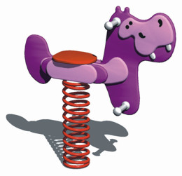

- Huśtawka ważka drewniana ze stalową podstawą, cała konstrukcja wykonana z drewna klejonego toczonego Fi 14 cm, ramię zamontowane na tulei łożyskującej, stalowa podstawa konstrukcji zakotwiczona w ziemi i zalana betonem B20, dwa uchwyty do trzymania, element drewniany malowany na kolor mahoń.

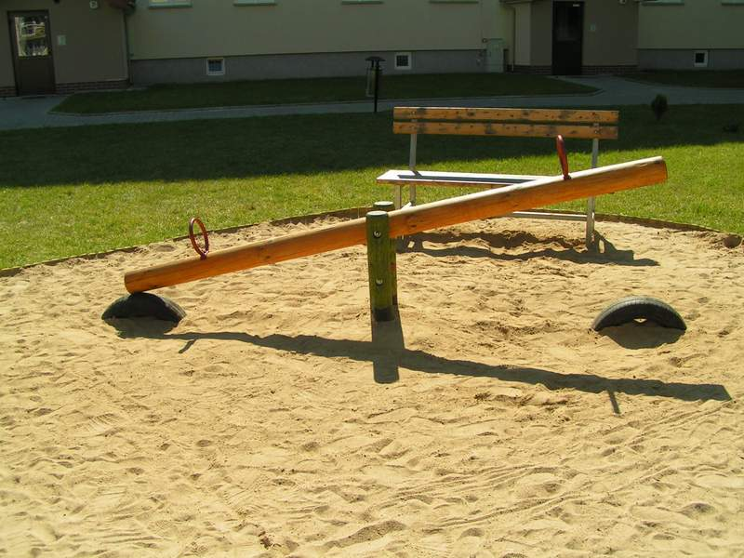
- Huśtawka wahadłowa podwójna deseczkowa – podstawa konstrukcji wykonana z okrągłego drewna klejonego toczonego fi 14 i zakotwiczona na kotwach stalowych w betonie, natomiast górna belka wykonana z rury stalowej o średnicy 3”, deseczki gumowe lub tworzywa, łańcuchy stal nierdzewna, elementy drewniane- kolor mahoń, elementy stalowe – kolor czerwony

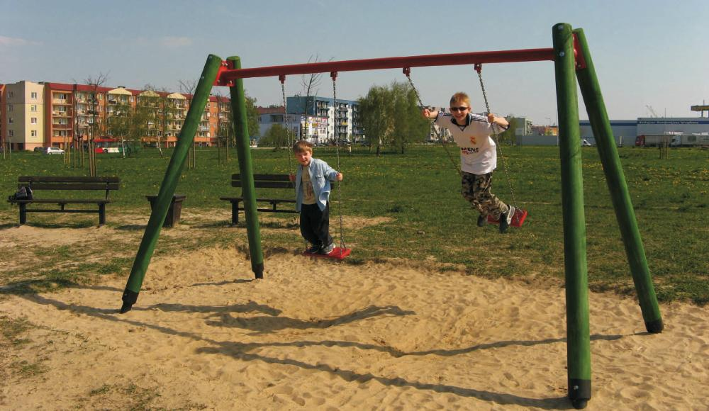

4. Piaskownica czworokątna wykonana z okrągłego drewna klejonego, toczonego fi 10 cm z kompletem siedzisk narożnych do piaskownicy, elementy drewniane malowane na kolor mahoń, siedziska – kolor zielony, wymiary 3x3 m
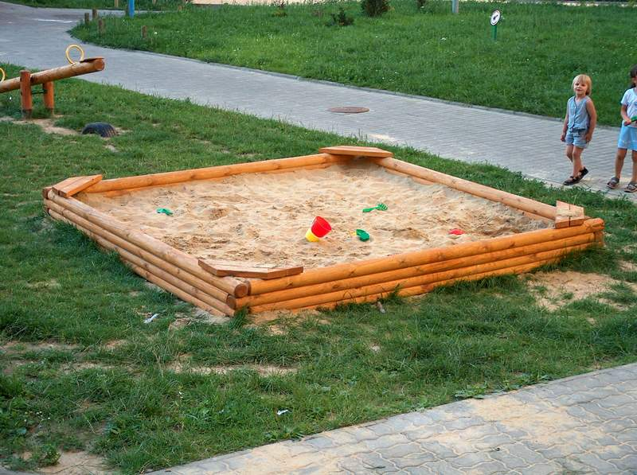
5. Piasek do wypełnienia piaskownicy w wymiarach.

6. Drewniany zestaw zabawowy z elementami składowymi: drewniana wieża z czerwonym daszkiem wykonanym z drewna, podest i drabina do wchodzenia, zjeżdżalnia ze ślizgiem nierdzewnym, pochylnia do wspinania – szczebelki drewniane, mostek ruchomy, przeplotnia w całości wykonana z drewna, podstawa konstrukcji zakotwiczona na kotwach stalowych w betonie, elementy drewniane –mahoń, całość wykonana z okrągłego drewna klejonego toczonego fi 12 cm.

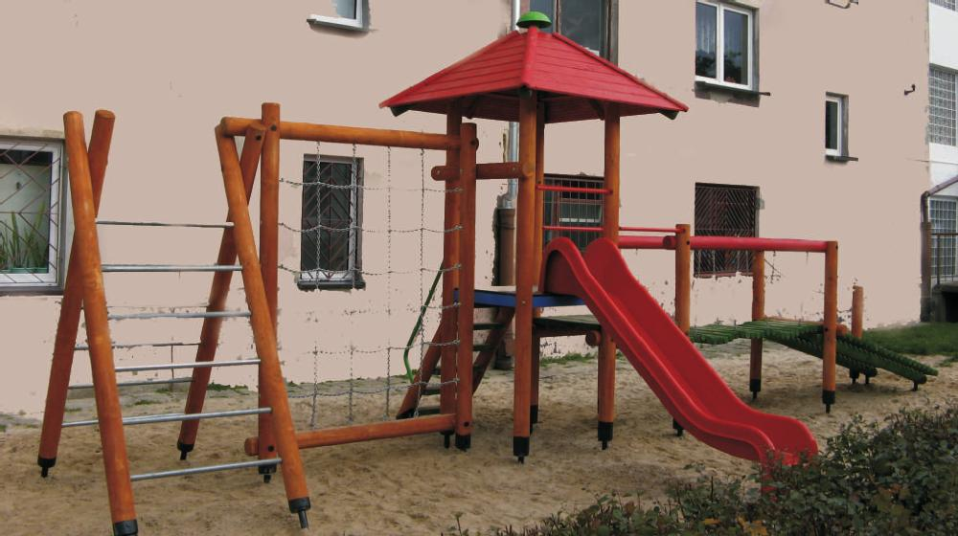

7. Tablica informacyjna drewniana z regulaminem placu zabaw

8. Kosz do gry w koszykówkę – całą konstrukcja wykonana z rury stalowej 5” i tablicy z blachy stalowej , wysokość 3,05 m, kolor mahoń
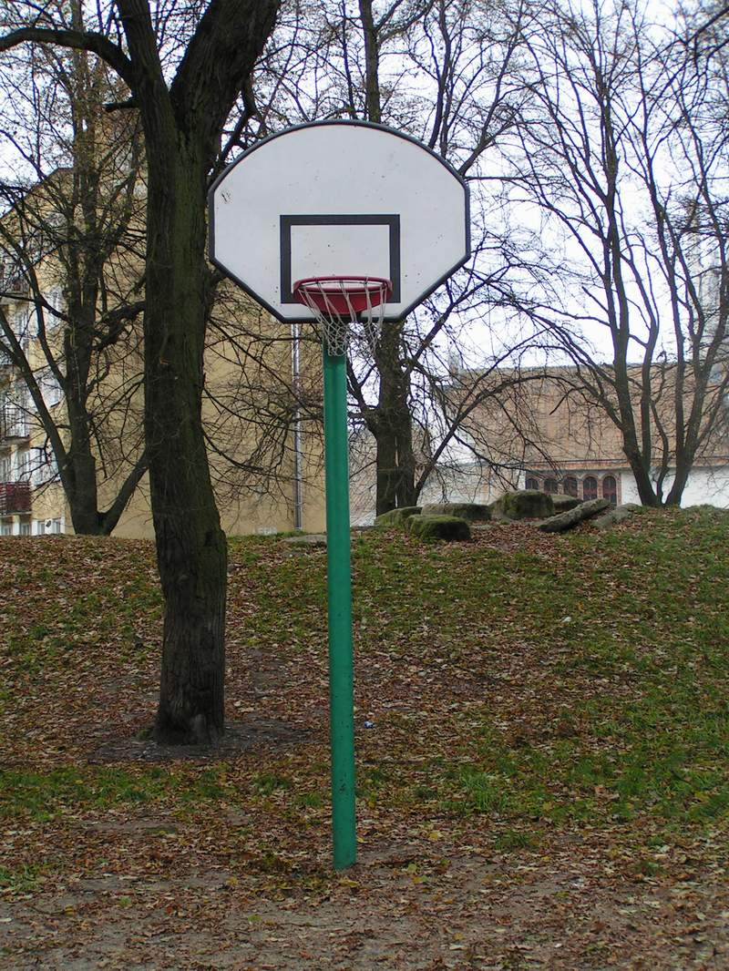

9. Ławka – podstawa stalowa spawana, malowane deski sosnowe dł. 1800x100x40, zabezpieczona lazurą ochronną, kolor mahoń, do osadzenia w podłożu.
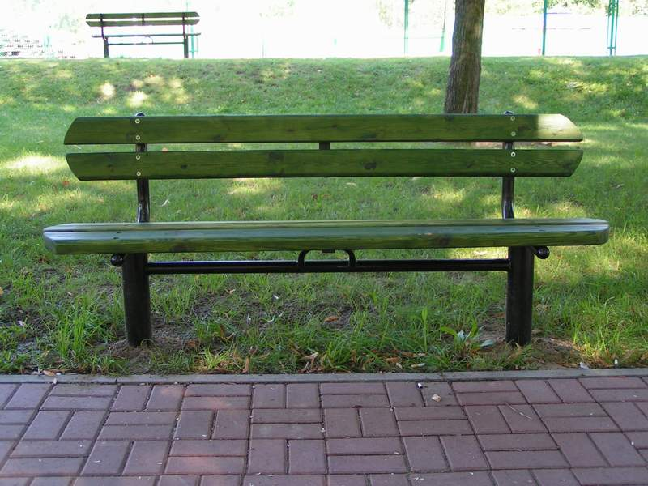
10. Kosz na śmieci wykonany w całości z drewna, zabezpieczony lazurą ochronną, kolor mahoń
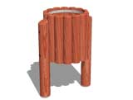
11. Karuzela czteroosobowa – cała konstrukcja wykonana z rury 5”, siedziska plastikowe ( żółty, zielony, czerwony, niebieski)
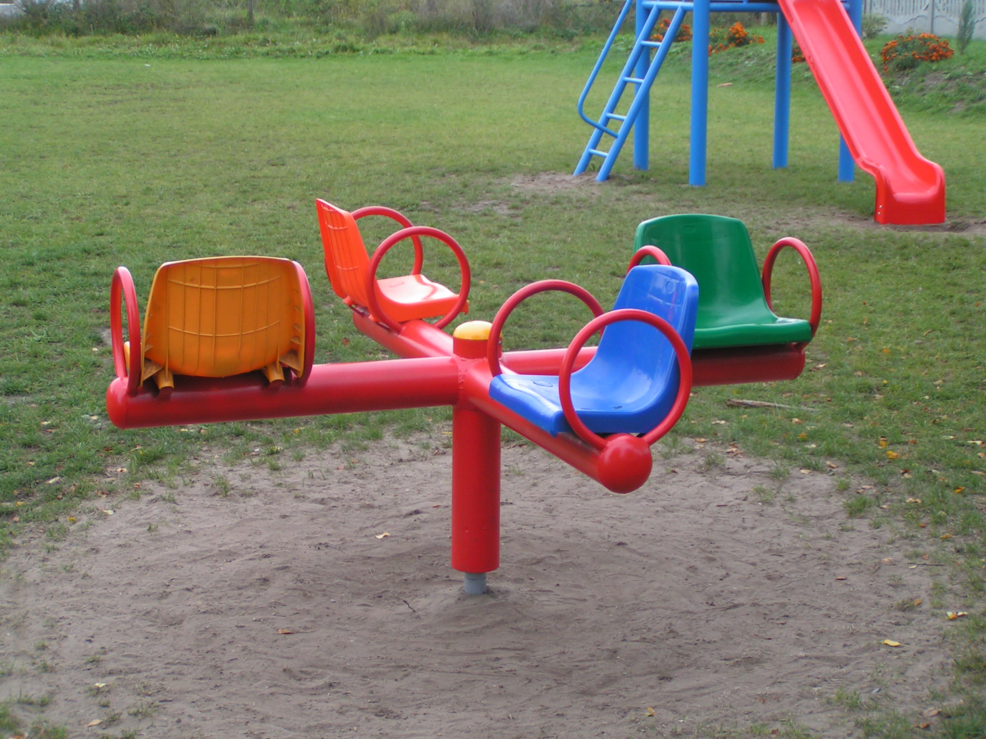
12. Piramida wspinaczkowa midi 3,5 m – konstrukcja linowa montowana w ziemi złożona z rury stalowej ocynkowanej oraz z lin z rdzeniem stalowym.

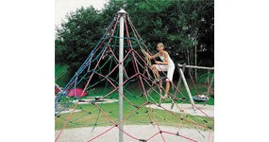

13. Zjeżdżalnia - okrągłego drewna toczonego fi 12 cm, ślizg wykonany z blachy ze stali nierdzewnej, schodki z poręczą, podstawa konstrukcji zakotwiczona na kotwach stalowych w betonie, elementy drewniane malowane w kolorze mahoń, wymiar- wysokość 1,5 m
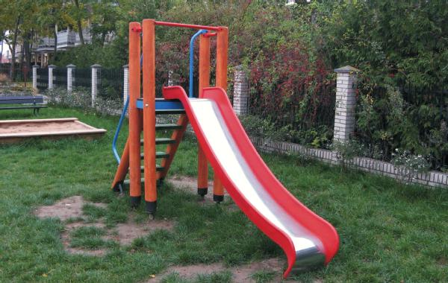

14. Zestaw zabawowy – składający się z drabinki skośnej, przeplotni, podestu ze zjeżdżalnią ze ślizgiem wykonanym ze stali nierdzewnej, ścianki gimnastycznej i drabinki poziomej. Całość wykonana z okrągłych belek drewnianych fi 12 (drewno rdzeniowe),kolor - mahoń, całość montowana na kotwach.
